TASCA DE MATES. 2 de juny

ACTIVITAT 1: ENTRETENIMENT. AGILITAT VISUAL. Busca el camí del pirata per arribar a la seva galera.
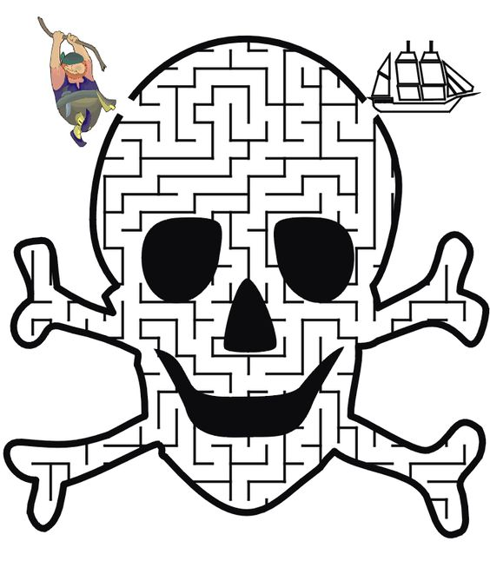

ACTIVITAT 2: SIMETRIA. Intenta acabar aquests dibuixos. Compte bé els quadres perquè surti exactament la mateixa imatge, com un mirall.
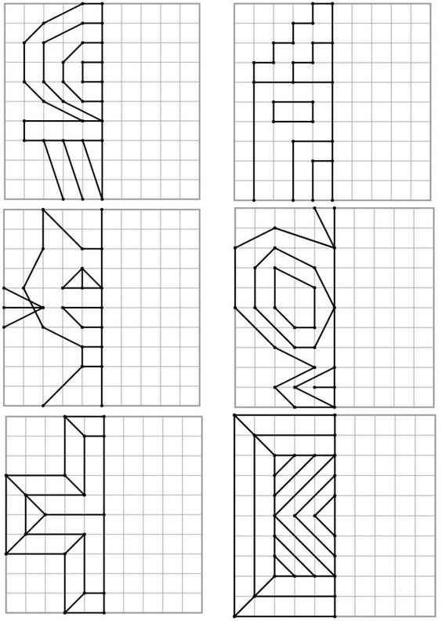

ACTIVITAT 3: Troba el número de cada requadre:
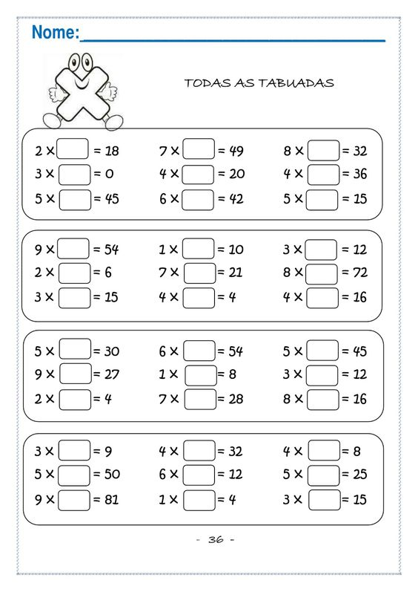

REFLEXIONO SOBRE LA MEVA FEINA DE MATES:

 |   Ho he trobat fàcil |   M’ha costat una mica |   M’ha costat molt
LABERINT

SIMETRIA

TROBO EL NÚMERO

